NOMBRE Y APELLIDOS: Jorge Augusto Balsells Orellana

DNI: 1663153890101

ESTUDIO: Ingeniería Matemática y Computación

ASIGNATURA: Geometría Diferencial Aplicada

MODELO: D

FECHA: 20 de Marzo de 2021

CIUDAD: Guatemala

**INSTRUCCIONES GENERALES**

* En primer lugar, si todavía no lo has hecho, utiliza el link de descarga para obtener el enunciado de la prueba y, si fuera necesario, cualquier otro archivo necesario para la misma (**Apartado 1** del panel de control de tu Prueba de Evaluación).
* Revisa que el PDF descargado con los enunciados de la prueba corresponde con la asignatura y estudio que te corresponde.
* Antes de contestar, rellena todos los campos del encabezado de esta hoja con tus datos.
* Este documento WORD con tus respuestas deberá ser **entregado obligatoriamente** en el espacio habilitado para ello (**Apartado 3** del panel de control de tu Prueba de Evaluación). **Puedes nombrarlo de la manera que desees, no hay restricciones en este sentido.**
* **Asegúrate de guardar todos los cambios antes de entregarlo.** Una vez lo entregues, podrás descargarlo, revisarlo, hacer una nueva entrega, etc. durante el tiempo habilitado. **Una vez finalizado el tiempo de la prueba no podrás acceder a él.**
* Si tienes cualquier incidencia técnica durante el transcurso de la prueba de evaluación, puedes ponerte en contacto con las siguientes líneas telefónicas que Soporte Técnico pone a tu disposición:
* ESPAÑA: +34 941 890135
* COLOMBIA: +57 1 5084488
* ECUADOR: +59 3 23931498
* MÉXICO: +52 55 1328 8131
* PERÚ: +51 1 7073435

**IMPORTANTE** **>** Si en caso excepcional, una vez finalizada tu prueba de evaluación, no pudieses entregarla a través del Campus Virtual, envía un correo electrónico con tu nombre, DNI/Cédula, nombre de la asignatura y estudio, adjuntando tu documento de prueba de evaluación a [**transfer@unir.net**](mailto:transfer@unir.net)**.** De esta forma registraremos la entrega de tu prueba. **Únicamente se admitirá esta entrega en caso de no poder hacerlo a través del Campus Virtual.**

**OBSERVACIONES · Si necesitas hacer alguna observación de cualquier tipo, escríbela aquí:**

1. **PLANTILLA RESPUESTAS TEST** **(CONTINUA HASTA EL PUNTO 2 SI TU PRUEBA NO TIENE PREGUNTAS TEST)**

**· Sólo si la prueba de evaluación contiene este tipo de preguntas. Escribe una X en la casilla correspondiente:**

|  |  |  |  |  |  |  |  |
| --- | --- | --- | --- | --- | --- | --- | --- |
| **Respuesta opción** | **A / 1** | **B / 2** | **C / 3** | **D / 4** | **E / 5** | **F / 6 / FALSO** | **G / 7 / VERDADERO** |
| **Nº Pregunta** |
| **1** |  |  |  |  |  |  |  |
| **2** |  |  |  |  |  |  |  |
| **3** |  |  |  |  |  |  |  |
| **4** |  |  |  |  |  |  |  |
| **5** |  |  |  |  |  |  |  |
| **6** |  |  |  |  |  |  |  |
| **7** |  |  |  |  |  |  |  |
| **8** |  |  |  |  |  |  |  |
| **9** |  |  |  |  |  |  |  |
| **10** |  |  |  |  |  |  |  |
| **11** |  |  |  |  |  |  |  |
| **12** |  |  |  |  |  |  |  |
| **13** |  |  |  |  |  |  |  |
| **14** |  |  |  |  |  |  |  |
| **15** |  |  |  |  |  |  |  |
| **16** |  |  |  |  |  |  |  |
| **17** |  |  |  |  |  |  |  |
| **18** |  |  |  |  |  |  |  |
| **19** |  |  |  |  |  |  |  |
| **20** |  |  |  |  |  |  |  |
| **21** |  |  |  |  |  |  |  |
| **22** |  |  |  |  |  |  |  |
| **23** |  |  |  |  |  |  |  |
| **24** |  |  |  |  |  |  |  |
| **25** |  |  |  |  |  |  |  |

|  |  |  |  |  |  |  |  |
| --- | --- | --- | --- | --- | --- | --- | --- |
| **Respuesta opción** | **A / 1** | **B / 2** | **C / 3** | **D / 4** | **E / 5** | **F / 6 / FALSO** | **G / 7 / VERDADERO** |
| **Nº Pregunta** |
| **26** |  |  |  |  |  |  |  |
| **27** |  |  |  |  |  |  |  |
| **28** |  |  |  |  |  |  |  |
| **29** |  |  |  |  |  |  |  |
| **30** |  |  |  |  |  |  |  |
| **31** |  |  |  |  |  |  |  |
| **32** |  |  |  |  |  |  |  |
| **33** |  |  |  |  |  |  |  |
| **34** |  |  |  |  |  |  |  |
| **35** |  |  |  |  |  |  |  |
| **36** |  |  |  |  |  |  |  |
| **37** |  |  |  |  |  |  |  |
| **38** |  |  |  |  |  |  |  |
| **39** |  |  |  |  |  |  |  |
| **40** |  |  |  |  |  |  |  |
| **41** |  |  |  |  |  |  |  |
| **42** |  |  |  |  |  |  |  |
| **43** |  |  |  |  |  |  |  |
| **44** |  |  |  |  |  |  |  |
| **45** |  |  |  |  |  |  |  |
| **46** |  |  |  |  |  |  |  |
| **47** |  |  |  |  |  |  |  |
| **48** |  |  |  |  |  |  |  |
| **49** |  |  |  |  |  |  |  |
| **50** |  |  |  |  |  |  |  |

|  |  |  |  |  |  |  |  |
| --- | --- | --- | --- | --- | --- | --- | --- |
| **Respuesta opción** | **A / 1** | **B / 2** | **C / 3** | **D / 4** | **E / 5** | **F / 6 / FALSO** | **G / 7 / VERDADERO** |
| **Nº Pregunta** |
| **51** |  |  |  |  |  |  |  |
| **52** |  |  |  |  |  |  |  |
| **53** |  |  |  |  |  |  |  |
| **54** |  |  |  |  |  |  |  |
| **55** |  |  |  |  |  |  |  |
| **56** |  |  |  |  |  |  |  |
| **57** |  |  |  |  |  |  |  |
| **58** |  |  |  |  |  |  |  |
| **59** |  |  |  |  |  |  |  |
| **60** |  |  |  |  |  |  |  |
| **61** |  |  |  |  |  |  |  |
| **62** |  |  |  |  |  |  |  |
| **63** |  |  |  |  |  |  |  |
| **64** |  |  |  |  |  |  |  |
| **65** |  |  |  |  |  |  |  |
| **66** |  |  |  |  |  |  |  |
| **67** |  |  |  |  |  |  |  |
| **68** |  |  |  |  |  |  |  |
| **69** |  |  |  |  |  |  |  |
| **70** |  |  |  |  |  |  |  |
| **71** |  |  |  |  |  |  |  |
| **72** |  |  |  |  |  |  |  |
| **73** |  |  |  |  |  |  |  |
| **74** |  |  |  |  |  |  |  |
| **75** |  |  |  |  |  |  |  |

1. **PREGUNTAS DE DESARROLLO y/o PREGUNTAS CORTAS (Contesta sólo si la prueba de evaluación contiene este tipo de preguntas)**

**· El espacio concreto para responder a las preguntas, viene determinado en el PDF de los enunciados ·**

**· Utiliza la fuente y formatos existentes en esta plantilla para contestar, salvo que el Profesor indique otra necesidad ·**

**· Escribe el enunciado de la pregunta/s y seguidamente la/s respuesta/s. No hace falta insertar páginas, según avances las contestaciones, se irán generando las páginas necesarias ·**

**NOTA INFORMATIVA > Si alguna pregunta necesitara de un desarrollo matemático, musical o dibujo a mano alzada, fotografíalo e INSERTA LA IMAGEN en este mismo Word.**

**Si tuvieras dificultades técnicas para hacerlo, puedes adjuntar dicho fichero en el Apartado 4 del panel de control de tu Prueba de Evaluación.**

(EMPIEZA A CONTESTAR EN ESTA PÁGINA, GRACIAS.)

Ejercicio 1:

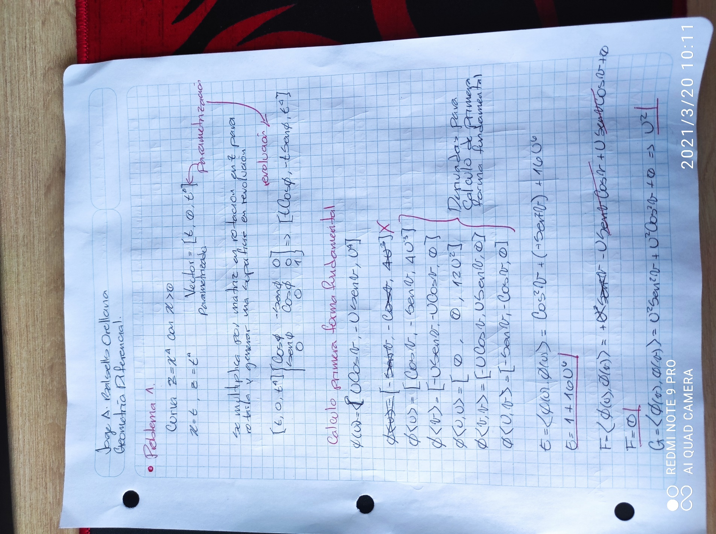

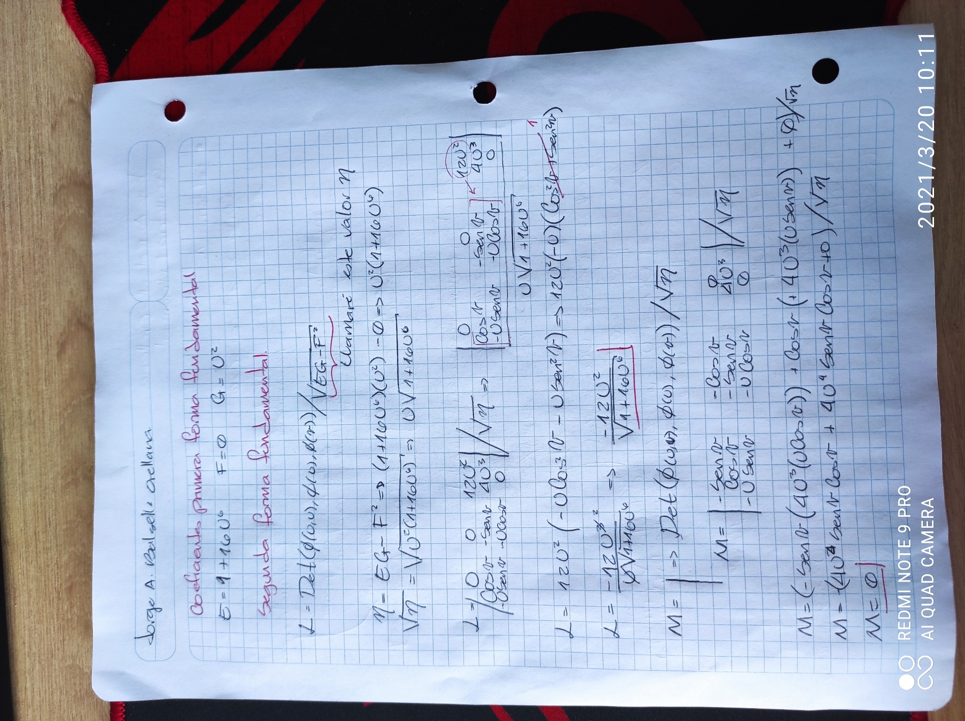

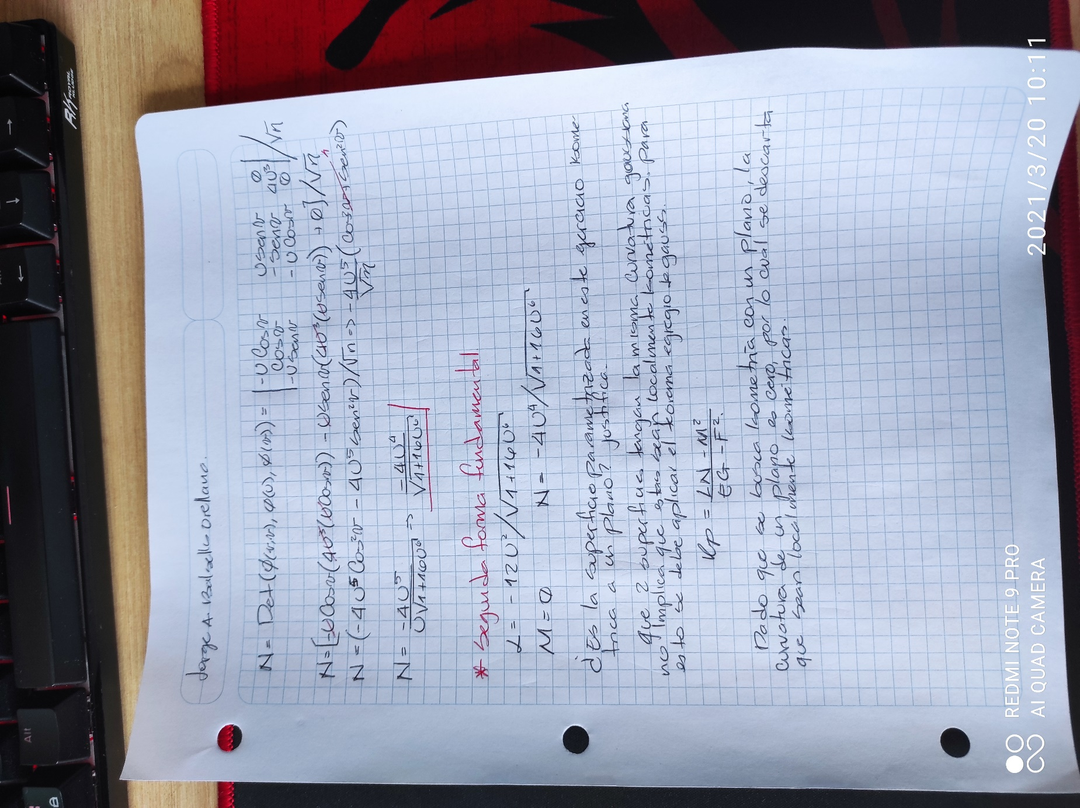

Ejercicio 2:

